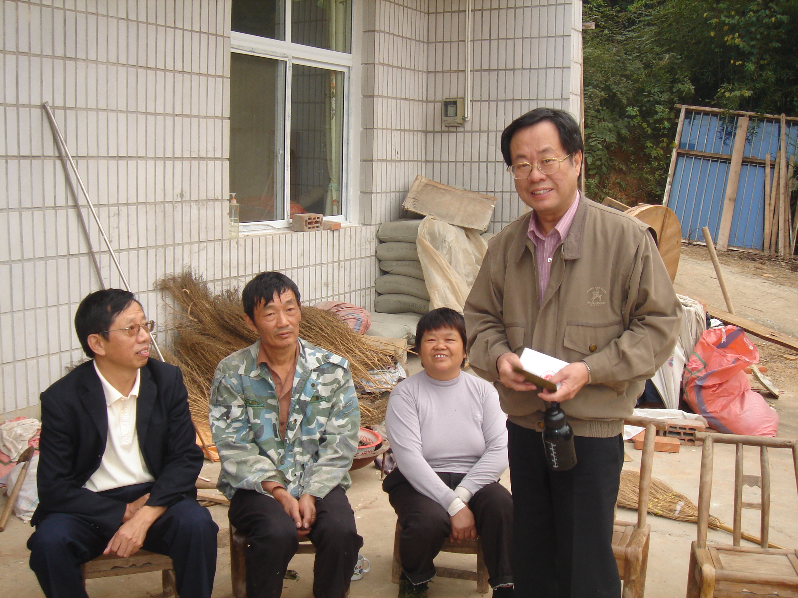
與故榮民唐雲陽繼承人唐建剛（圖左二）合影

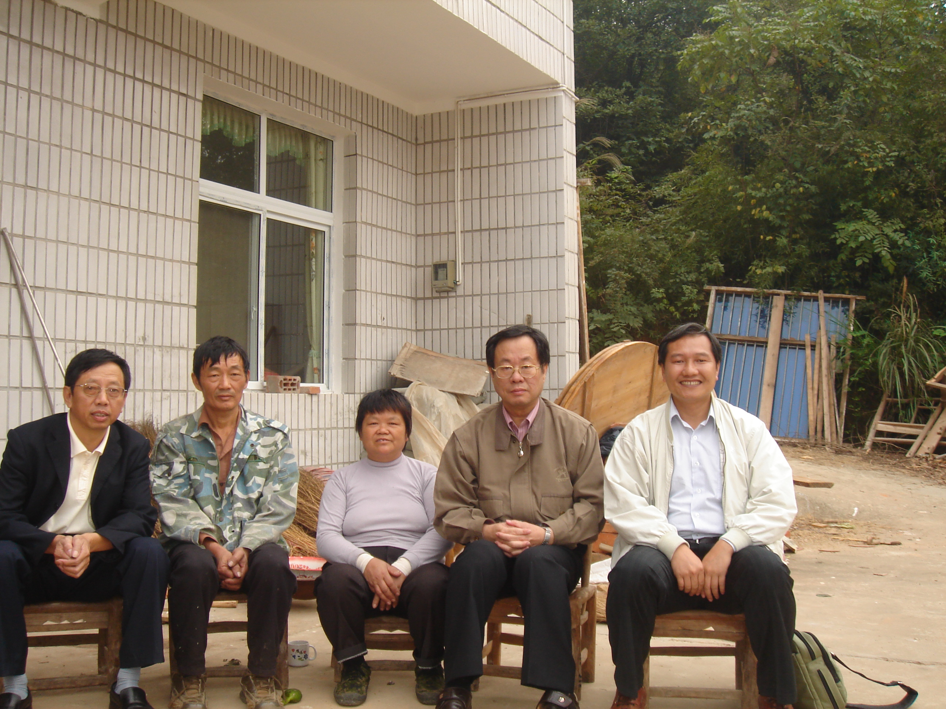
與故榮民唐雲陽繼承人唐建剛（圖左二）合影

